小一动态
2026/1/15
来园情况
幼儿总人数：30人。今日入园：21人，10人请假
一、晨间入园
今天有游园活动，宝贝穿着漂亮的衣服开心入园哦！大部分宝贝能早早入园且主动打招呼、整理物品哦！希望能一如既往地保持！
二、区域时光
冬日暖阳，我们带着颜料、卷轴、画纸、喷壶等来到了户外！我们寻找树叶、石头等自然物摆放在卷轴上，一起感受颜色的魅力！
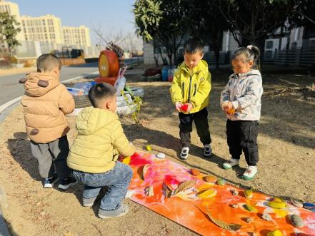 | 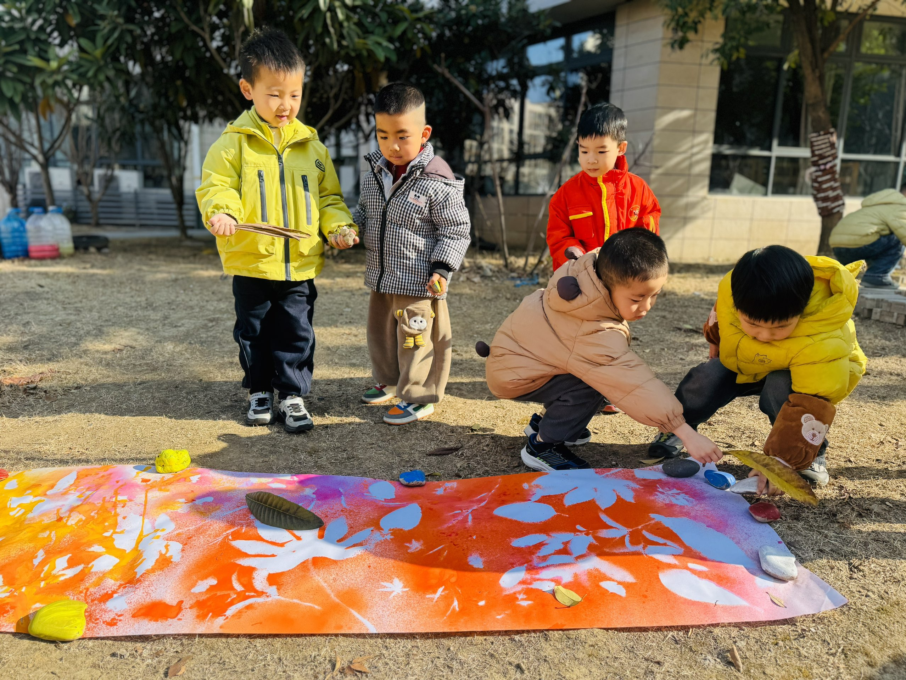 | 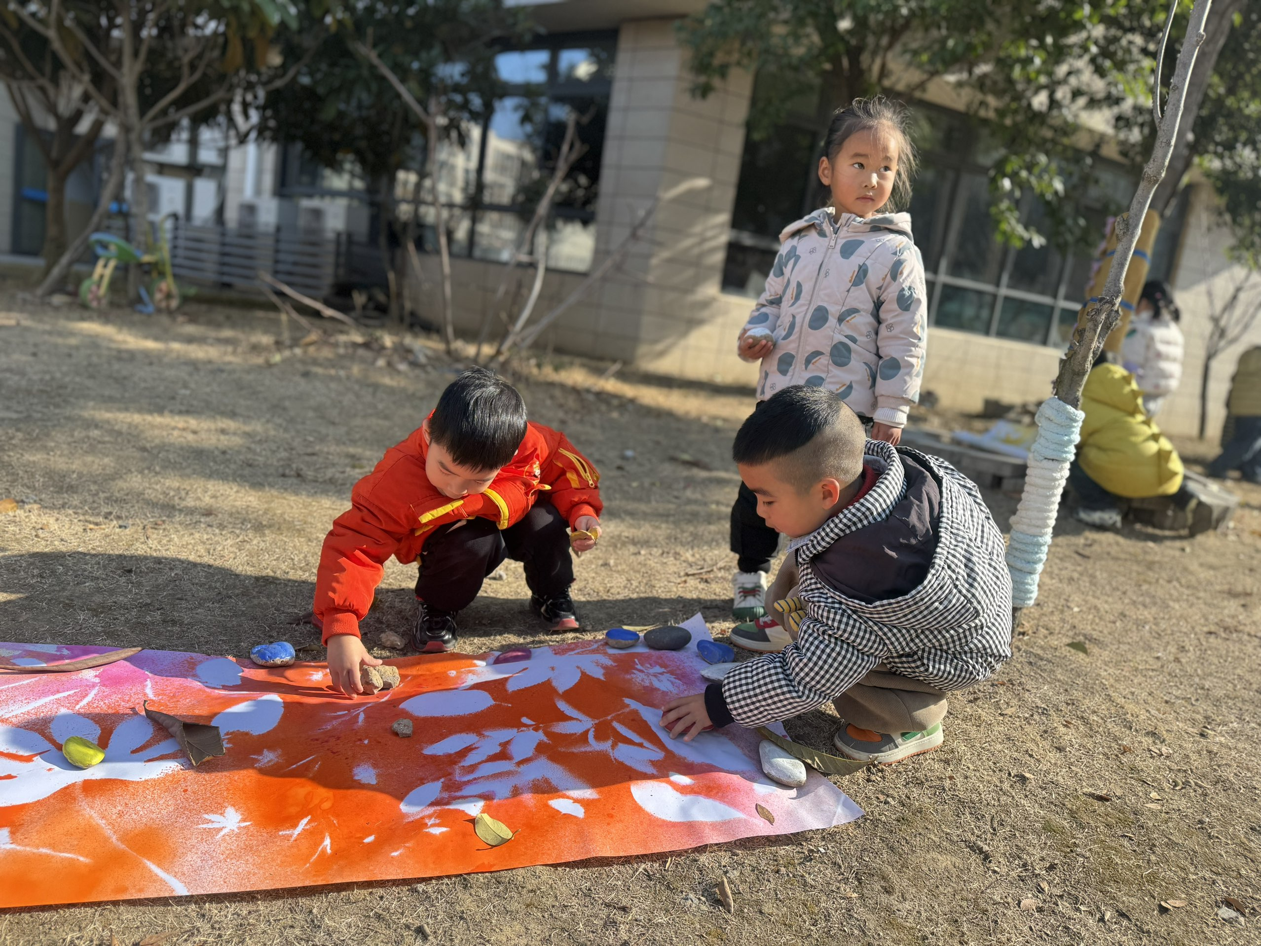
我们寻找到了石头、树枝摆放在卷轴上，用彩色喷壶喷出五彩的颜色！
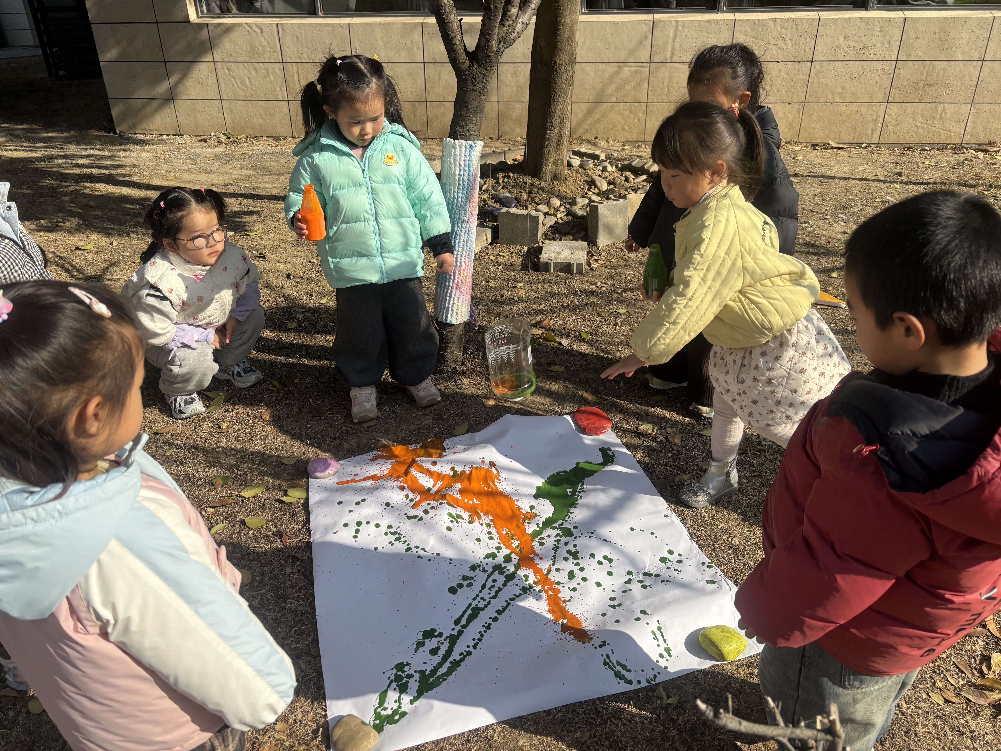 | 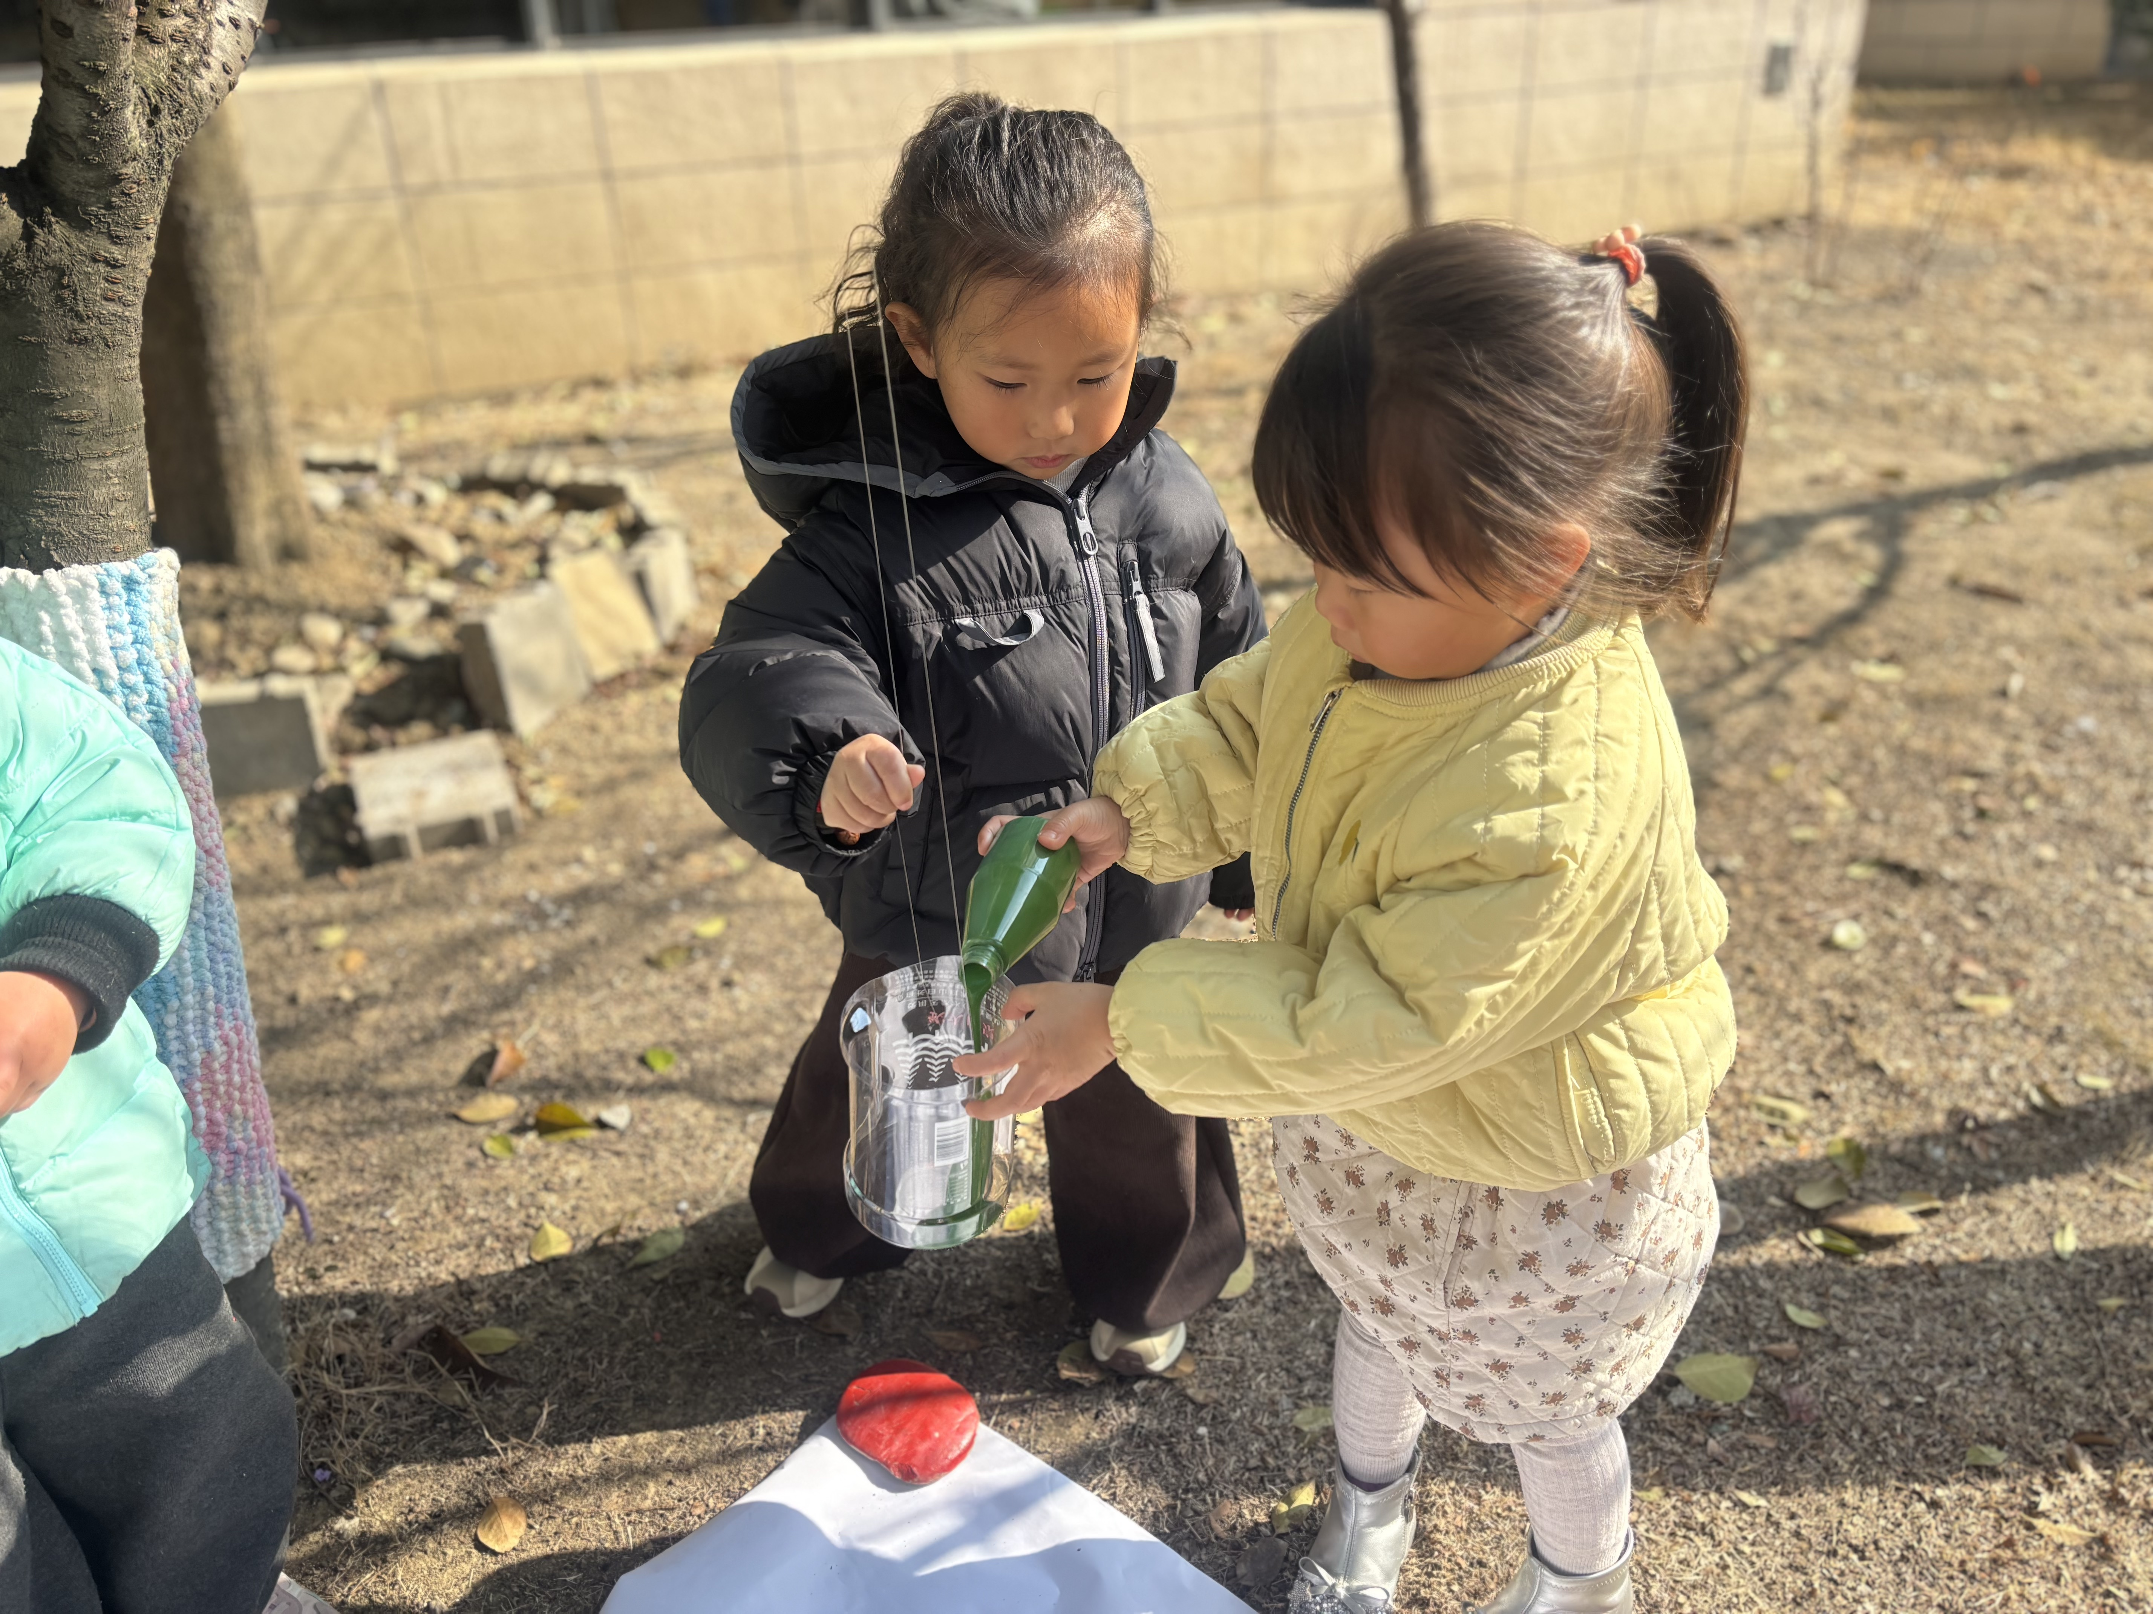 | 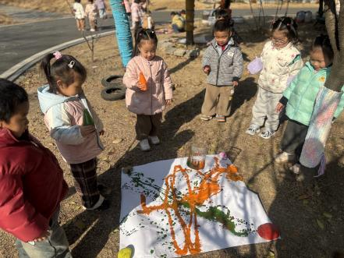
我们探索波洛克玩法，摇晃的颜料在画纸上画出来绚丽的图案！
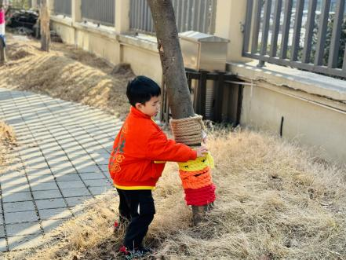 | 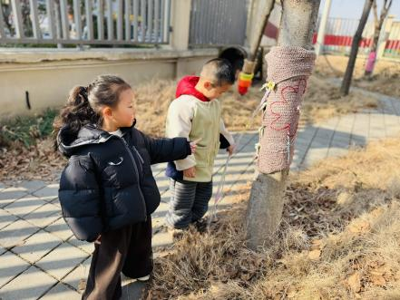 | 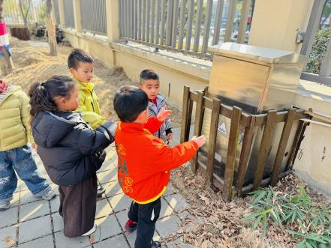
户外大课堂结束后，我们寻找幼儿园里的颜色与标记！

温馨提示：
近期天气较冷，来回路上注意保暖哦！部分小朋友手指甲较长，请及时帮助孩子剪指甲，培养良好的卫生习惯！

